PRESSEMITTEILUNG

Initiative ERDE feiert 10-jähriges Jubiläum auf der Agritechnica

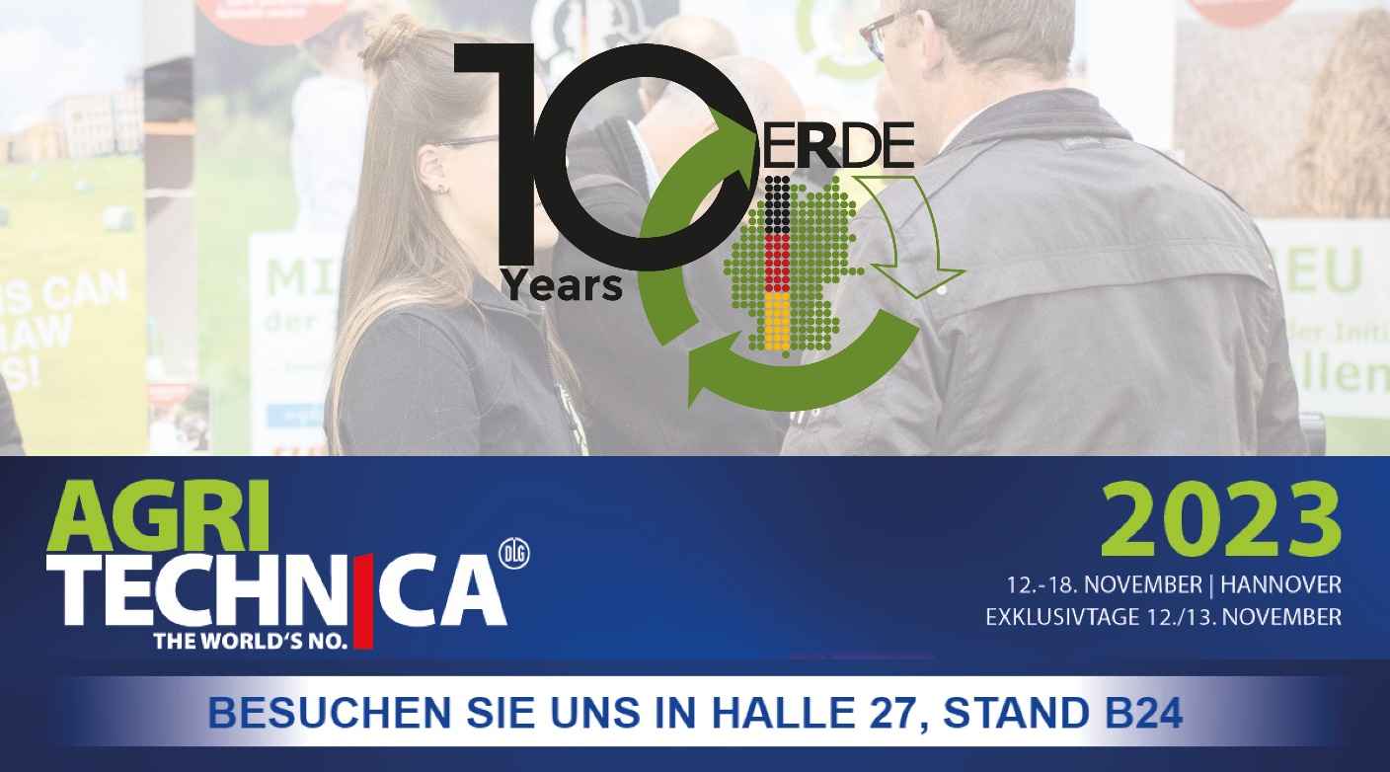
Wiesbaden/Bad Homburg, November 2023 - Die IK-Initiative ERDE feiert in diesem Jahr nicht nur beeindruckende Erfolge, sondern auch ihr 10-jähriges Jubiläum. Gegründet im Jahr 2013, hat ERDE in den letzten zehn Jahren bedeutende Fortschritte bei der Förderung der Kreislaufwirtschaft für Agrarkunststoffe und dem Schutz der Umwelt erzielt – das soll auf der diesjährigen Agritechnica gefeiert werden!
Die Weltleitmesse für Landtechnik wird dieses Jahr vom 12. bis 18. November 2023 in Hannover stattfinden und ERDE wird mit einem Stand vor Ort sein.

Auf dem Messestand in Halle 27, Stand B24, haben Interessierte die Möglichkeit, sich über ERDE zu informieren und mit Unterstützern aus der gesamten landwirtschaftlichen Branche darüber zu diskutieren, wie die Erfolgsgeschichte in den kommenden Jahren weitergeschrieben werden kann.
Im Jahr 2022 erreichte ERDE einen wichtigen Meilenstein, als über 65 Prozent der Silo- und Stretchfolien im Zuge der freiwilligen Selbstverpflichtung gesammelt und recycelt wurden. Diese Leistung wurde durch die Unterstützung von 25 Herstellern von Agrarkunststoffen aus aller Welt sowie durch die tatkräftige Mitarbeit von landwirtschaftlichen Betrieben, Lohnunternehmen, Handel, Maschinenringen, Landjugend, 100%-Partnern und zahlreichen Unterstützern ermöglicht. Insgesamt wurden über 38.000 Tonnen gebrauchter Agrarfolien, Netze, Garne und Vliese gesammelt und zu über 95 Prozent recycelt. Damit konnte eine CO2-Einsparung von über 42.000 Tonnen erreicht werden.
Die Geschäftsführerin der Initiative ERDE, Dr. Lorena Fricke, zeigt sich überwältigt von der Unterstützung und betont, dass ERDE ein effizientes und flächendeckendes System für die Rücknahme und das Recycling von Erntekunststoffen etabliert hat, das einen wesentlichen Beitrag zu einer nachhaltigeren Landwirtschaft leistet:
„Die Initiative ERDE hat in den letzten 10 Jahren bewiesen, dass durch gemeinsame Anstrengungen in der Landwirtschaft nachhaltige Lösungen für Umweltprobleme gefunden werden können. Das 10-jährige Jubiläum markiert einen weiteren Schritt in diese Richtung. Das wollen wir auf der Agritechnica mit allen Beteiligten feiern und natürlich auch den Blick weiter nach vorne richten!“
Denn ERDE hat auch in Zukunft ehrgeizige Ziele, darunter die Ausweitung des Sammelnetzwerks und die Aufnahme weiterer Produktgruppen in das Sammelportfolio. „Das 10-jährige Jubiläum ist nicht nur eine Zeit des Rückblicks auf vergangene Erfolge, sondern auch ein Ansporn für ERDE, die Bemühungen zur Förderung eines bewussten und nachhaltigen Umgangs mit Ressourcen in der Landwirtschaft fortzusetzen!" bestätigt auch Boris Emmel, System Manager ERDE.
ERDE lädt alle Besucher der Agritechnica herzlich dazu ein, am Stand B24 in Halle 27 vorbeizuschauen und sich gemeinsam für eine nachhaltige Zukunft der Landwirtschaft einzusetzen.

Über die Initiative ERDE
Unter dem Dach der IK Industrievereinigung Kunststoffverpackungen e.V. und in Kooperation mit RIGK als Systembetreiber organisiert ERDE über Sammelpartner deutschlandweit die getrennte Rücknahme und Verwertung gebrauchter Erntekunststoffe wie Siloflach-, Stretch-, Spargelfolie, Ballennetze, Pressengarne, Lochfolie, Vliese und Mulchfolie. Lohnunternehmer und Landwirte sammeln die Erntekunststoffe und geben sie – besenrein und von grobem Schmutz befreit – gebündelt an einer Sammelstelle ab. Der Annahmepreis wird direkt von der Sammelstelle festgelegt. Recyclingunternehmen verarbeiten das Sammelgut dann zu neuen Kunststoff-Rohstoffen.
Mehr Informationen zu Mitgliedern, 100% Handelspartnern und beteiligten Marken finden Sie hier.
Mitglied bei ERDE kann jeder Hersteller oder Erstvertreiber von Erntekunststoffen werden, der in den deutschen Markt liefert. Folgende 27 Unternehmen übernehmen als ERDE-Mitglieder Verantwortung für ihre Produkte und die Umwelt: ape Europe, ASPLA S.A., Groupe Barbier, Berry bpi, Berry Fiberweb France, CLAAS Vertriebsgesellschaft mbH, Cordex - Companhia Industrial Textil S.A., Coveris Flexibles Austria GmbH, Daios Plastics S.A., DUOPLAST AG, KARATZIS S.A., Manupackaging Deutschland GmbH, NOVATEX, PIIppo OYJ, Plastika Kritis S.A., POLIFILM Extrusion GmbH, Ab Rani Plast Oy, Reyenvas S.A., RKW Agri GmbH & Co. KG, Sicor - Sociedade Industrial de Cordoaria S.A., Solplast S.A., Sotrafa S.A., Tama Group, Tecfil S.A., Tencate Geosynthetics, TRIOWORLD GmbH und WKI Tegafol Sp. z o.o

Weitere Informationen:
Initiative ERDE
IK Industrievereinigung Kunststoffverpackungen e.V.
Dr. Lorena Fricke
Geschäftsführerin ERDE
Kaiser-Friedrich-Promenade 43
61348 Bad Homburg
Telefon: +49 (0) 6172 92 66 30

